

|  |
| --- |
| Code ::TimeRewind |

Par Mathieu RABOT

**Table des matières**



1 Analyse préliminaire 4

1.1 Introduction 4

1.2 Objectifs 5

1.2.1 Différentes difficultés à venir 5

1.2.2 Planification initiale 6

2 Analyse / Conception 7

2.1 Concept 7

2.1.1 Gestion des maquettes 7

2.1.2 Gestion des données 12

2.1.2.1 MCD 12

2.1.2.2 MLD 13

2.2 Stratégie de test 14

2.3 Risques techniques et solutions appliquées 15

2.3.1 Eclipse 15

2.3.2 Apprendre le Java 15

2.3.3 Documentation compliquée 15

2.4 Planification 16

2.5 Dossier de conception 16

2.5.1 Environnement de travail : 17

2.5.2 Réalisation des maquettes : 17

2.5.3 Gestion des bases de données : 17

3 Réalisation 17

3.1 Dossier de réalisation 17

3.2 Description des tests effectués 18

3.2.1 Différents tests : 18

3.2.1.1 Connexion à la base de donnée 18

3.2.1.2 Insertion des différents niveaux 18

3.2.1.3 Vérification d’un test de connexion à la base de donnée coté utilisateur 18

3.2.1.4 Insertion des différents personnages existants 18

3.3 Erreurs restantes 18

3.3.1 Finir un combat 18

3.3.2 Enregistrer l’expérience gagné lors d’un combat 19

3.3.3 Ajouter des niveaux 19

3.3.4 Ajouter la gestion des équipements 19

3.4 Liste des documents fournis 20

4 Conclusions 20

5 Annexes 21

5.1 Résumé du rapport du TPI / version succincte de la documentation 21

5.2 Sources – Bibliographie – Acquisition des connaissances 21

5.3 Journal de travail 21

5.4 Manuel d'Installation 22

5.5 Archives du projet 22

# Analyse préliminaire

## Introduction

Le projet est une idée que j’ai depuis quelques années maintenant, c’est de faire un

J’ai récolté plusieurs d’idées au fur et à mesure du temps que j’ai mis dans un fichier et j’ai décidé de réaliser ce jeu durant mon **Travail Pratique Individuel**.

Ça me permettait d’enfin réaliser ce projet et me donne **de la motivation** à travailler dessus, j’ai aussi décidé d’apprendre **un nouveau langage** pour moi en même temps, ce qui était un peu une sorte d’obligation. Je m’oblige à réaliser mon jeu en risquant de rater mon TPI.

Mais ça ne m’empêche pas de prendre énormément de plaisir à travailler dessus, je trouve vraiment ça très intéressant, ce que j’apprends et ce que je peux réaliser.

La plus grande chose que m’apporte la réalisation de mon projet c’est de la **satisfaction**, au fur et à mesure que je code différente fonction et que je vois que ça a **un impact**, que ça fonctionne comme je le vois ou alors je fais en sorte que ça corresponde à ce que je veux.

Je passe énormément de temps à **débugger mon code** mais c’est des parties très intéressantes qui peuvent m’apporter une nouvelle façon de réfléchir, d’avoir une vue d’ensemble de mon projet, je pense que c’est en débuggant que j’ai appris le plus de chose lors de la réalisation de mon projet.

C’est mon premier projet personnel que je réalise pleinement d’A à Z, ça m’apporte une première vue d’avoir **un projet** a dirigé et de la charge de travail conséquente que ça implique.

Au début du projet, j’étais justement très **paniqué** par la surcharge de travail que ça allait apporter et surtout avec le combo de commencer un nouveau langage en même temps.

## Objectifs

Le but du projet est de réaliser un jeu vidéo d’aventure en **Java**.

Les objectifs suivant sont tirés de mon premier **cahier des charges**, se seront des actions que mon code devra implémenter.

Le héros du jeu devra pouvoir :

* Se battre
* Gérer son inventaire contenant objets et équipements
* S’équiper d’armes et autre équipements
* Evoluer au fil des combats

Le plus grand **but principal** est l’évolution du héros actuelle, ce dernier devra pouvoir **progresser dans le jeu** avec un système de combat **équilibré** et des **compétences** et ainsi gagner de **l’expérience** pour devenir de plus en plus fort.

### Différentes difficultés à venir

Il y a plusieurs difficultés que je vais rencontrer ou que j’ai déjà rencontré dans la conception de mon projet.

En passant par l’apprentissage du Java jusqu’à la lecture de la documentation java pour régler un bug infime.

Les premières difficultés rencontrées étaient le fait de reprendre la programmation après un an de stage sans toucher du code, j’ai dû totalement réapprendre la POO (programmation orienté objet) et rien que l’utilisation de variable et la construction de classe.

Ensuite c’était l’apprentissage du Java, les conventions de nommage, la manière de l’écrire et de l’utiliser était différent du C# ce qui m’a pris une semaine ou deux pour pleinement me mettre à codé de manière plus détendue.

J’ai aussi eu quelque difficulté à m’adapter à mon environnement de travail, Eclipse offre plein de possibilités via son Marketplace intégré mais lors de la configuration de son projet avec l’ajout des différentes librairies, ça a dû me prendre un bon temps d’adaptation afin de tout comprendre.

### Planification initiale

J’ai diviser ma planification en semaine, en ajoutant les différents jours ou semaine de vacance durant la durée du projet.

Et j’ai tout rediviser en catégorie des aspects que je vais devoir traiter dans mon projet avec les toutes les tâches ajouter par section.

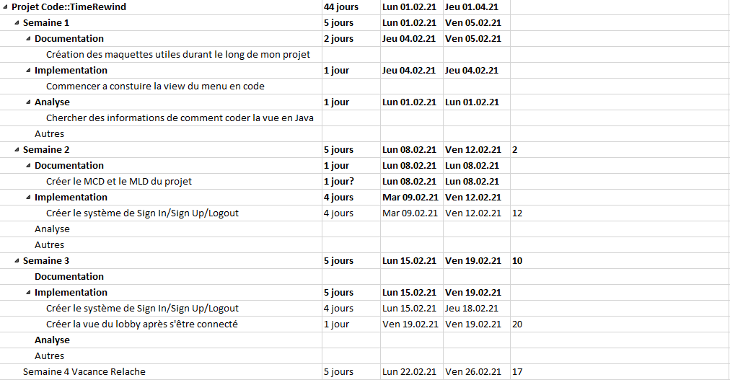

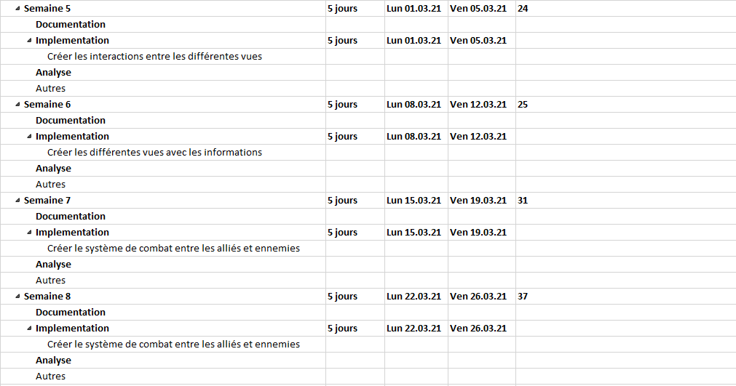

# Analyse / Conception

## Concept

### Gestion des maquettes

Au niveau de la conception, j’ai beaucoup réfléchis a la manière dont mon jeu va ressembler, c’est pour ça que j’ai dessiné plein de vue, il y en a certaine qui seront peut-être pas utilisé par manque de temps ou par changement d’avis durant le projet :

Création d’un compte dans le jeu :

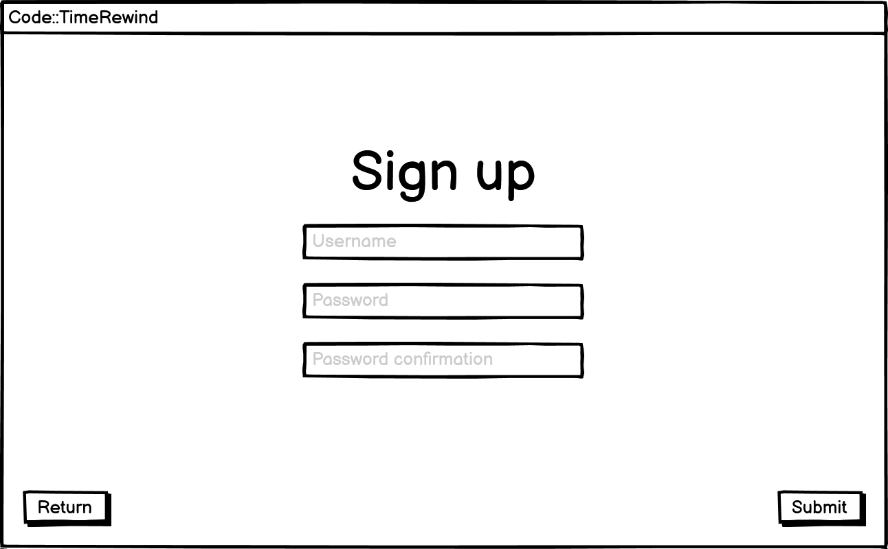

Vue si aucun compte n’est créé dans la base de donnée :

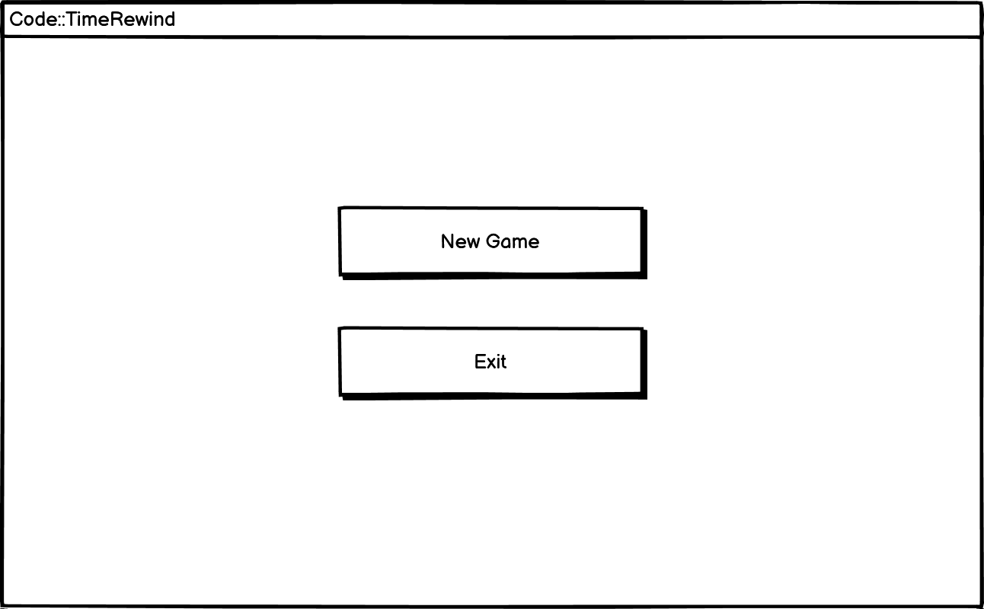

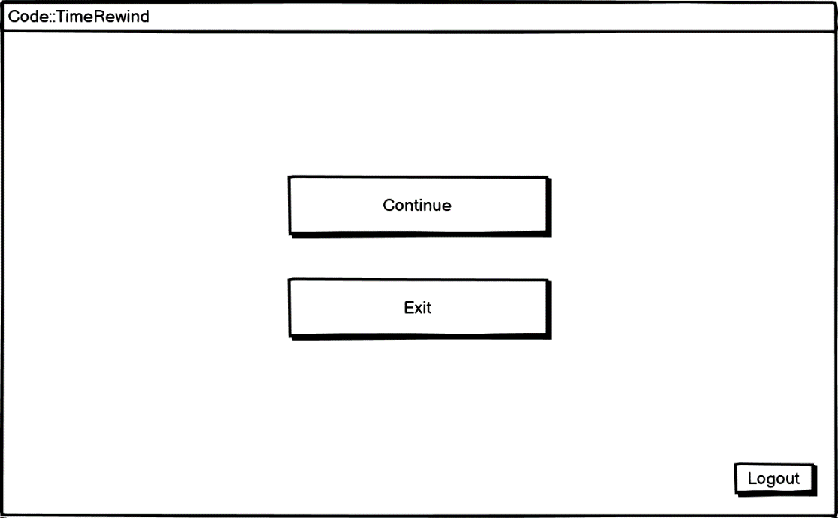Vue si un compte existe déjà dans la base de donnée et propose à ne pas se connecter mais à directement jouer en cliquer sur « Continue ».

C’est la vue qu’on voit quand on a passé l’étape de la connexion.

On arrive directement sur le lobby où on peut choisir si on veut jouer ou si on veut se balader dans les différentes autres vues du jeu.

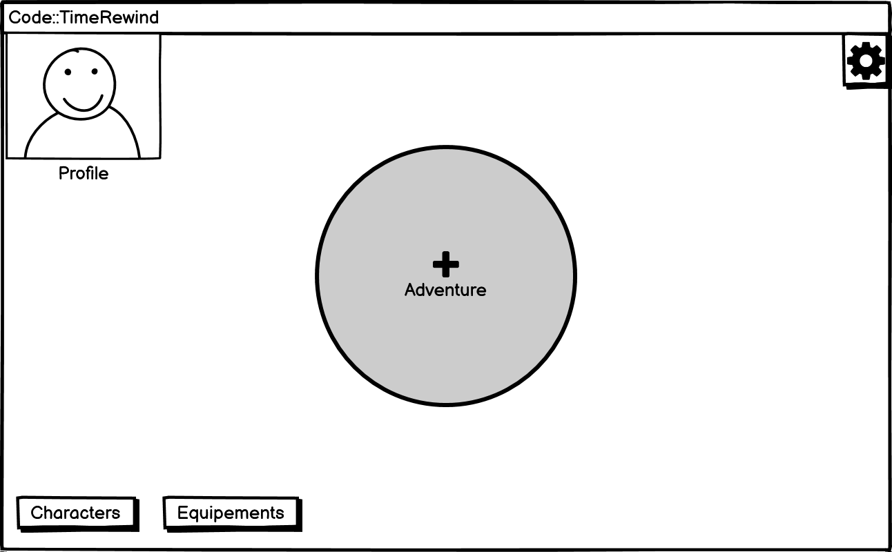

C’est la vue si on clique sur le bouton « Characters » dans la vue du lobby, elle affiche les stats actuelles du personnage ainsi que ses équipements et ses sorts.

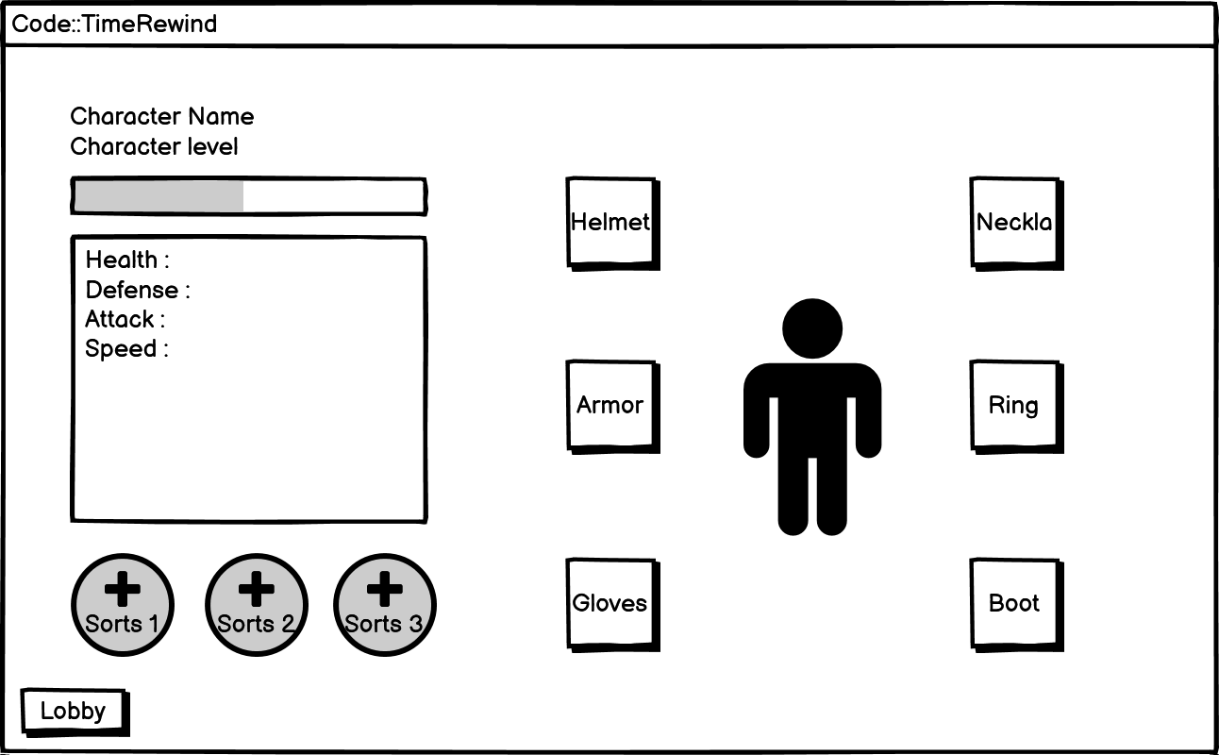

C’est la vue si on clique sur le bouton « Equipements » dans la vue du lobby, elle affiche tous les équipements que le compte a, ainsi que les stats de l’équipement sélectionné.

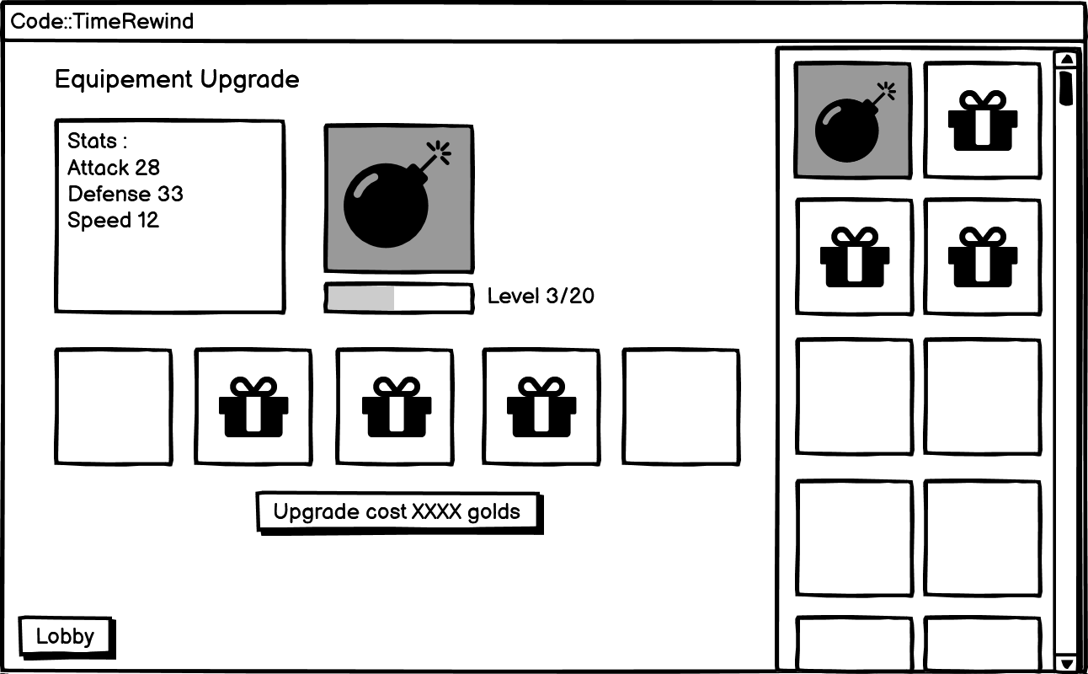

C’est la vue si on clique sur le bouton « Aventure » dans la vue du lobby, elle permet d’accéder aux différentes vues pour jouer au jeu. Elle accède à cette vue qui contient les différents chapitres du jeu. Pour l’instant il y en a que trois mais à l’avenir j’en rajouterais.

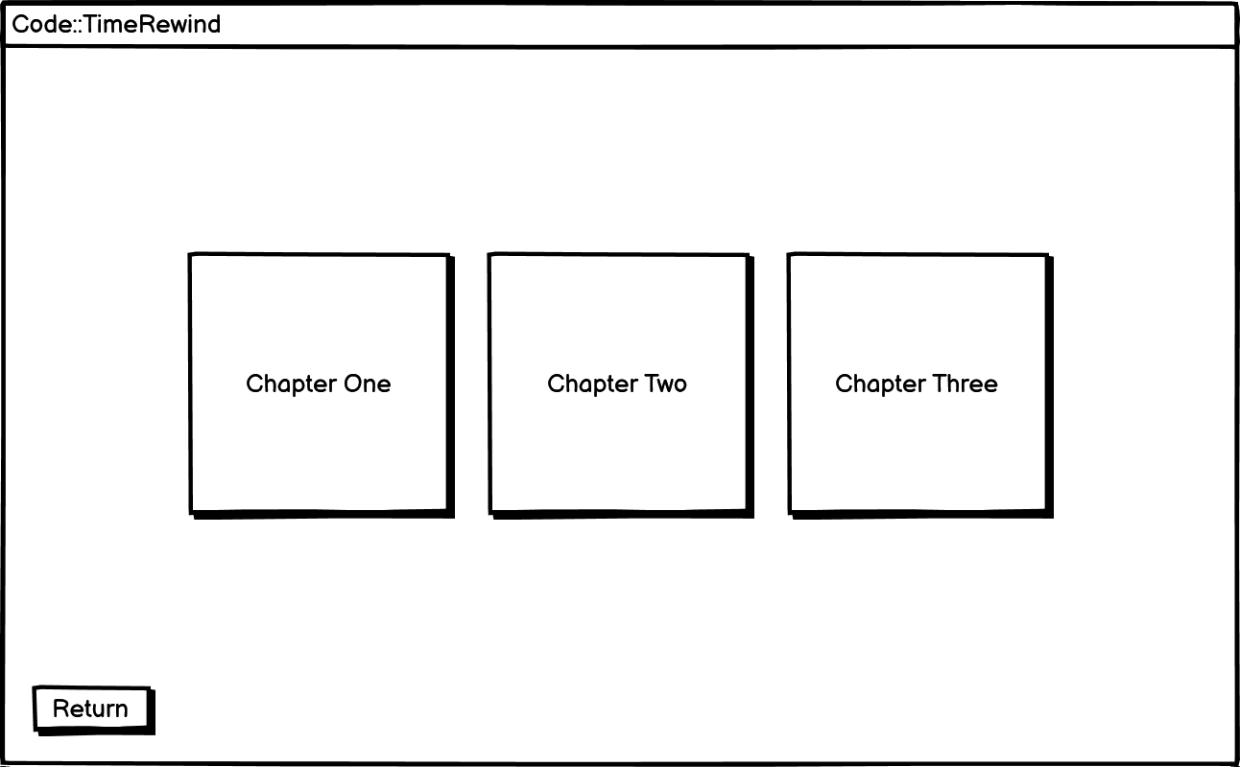

Après la vue des chapitres, nous avons la vue des niveaux par chapitres.

Chaque chapitre contiendra une dizaine de niveaux différents afficher comme ceci.

Comme ici ou c’est la vue du chapitre 1 :

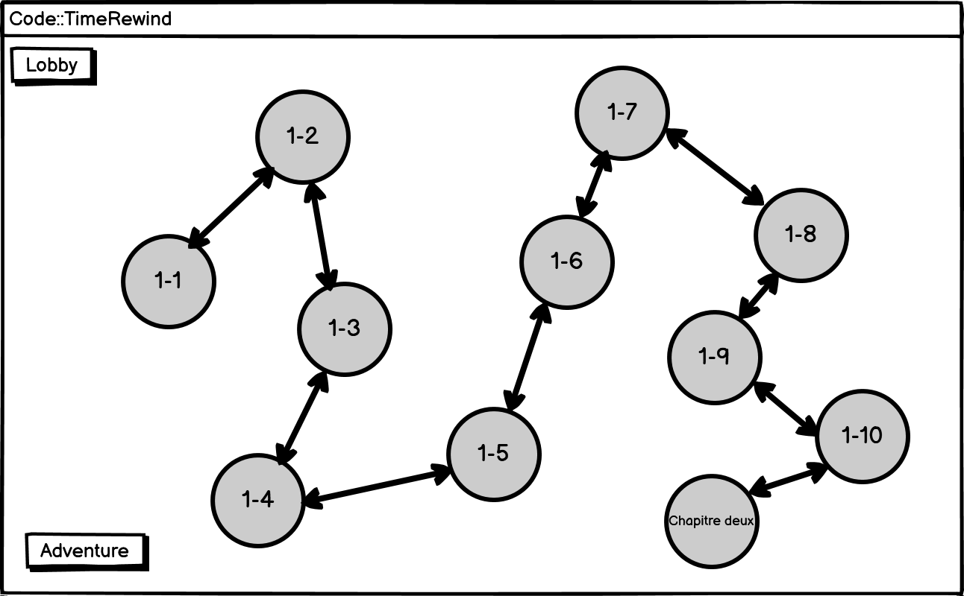

La vue du chapitre 2 :

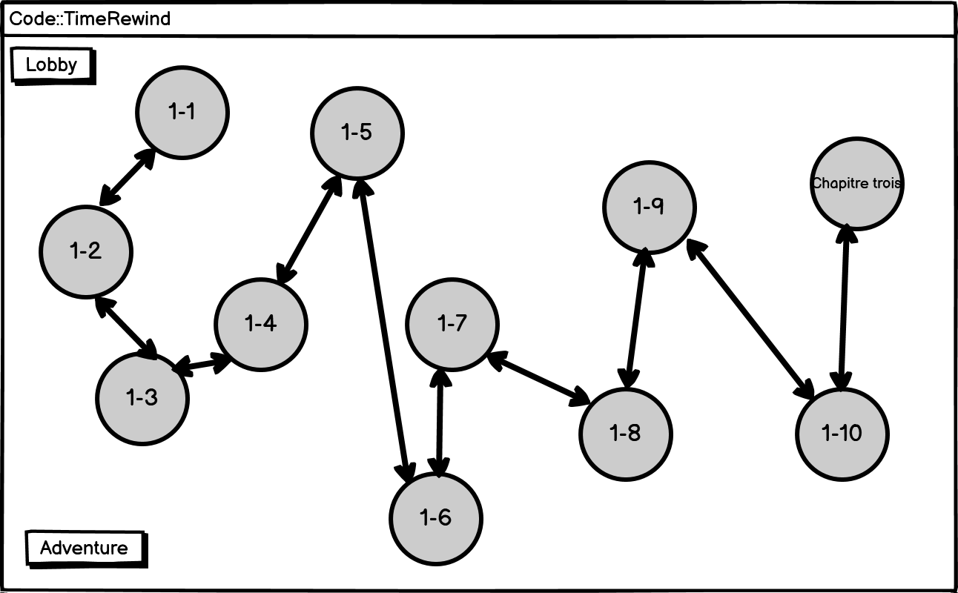

La vue du chapitre 3 :

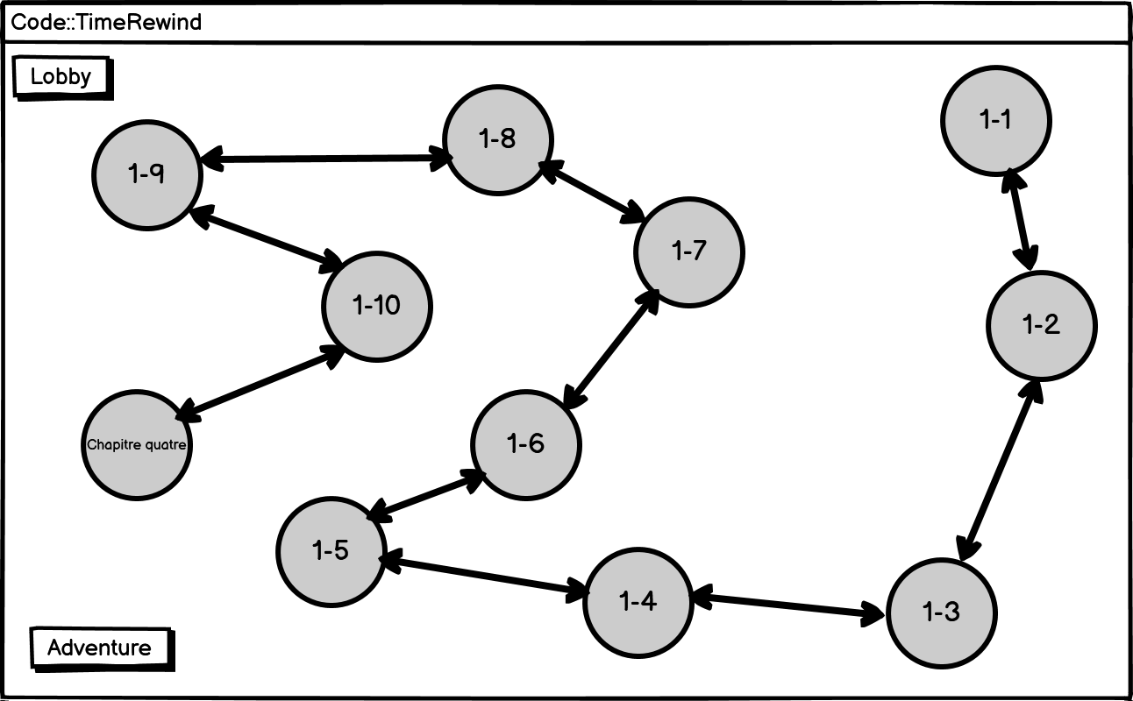

Cette vue c’est le moment où on clique sur un niveau et qu’on commence un combat, la vue affiche les différentes entités avec leur barre de vie et leurs sorts

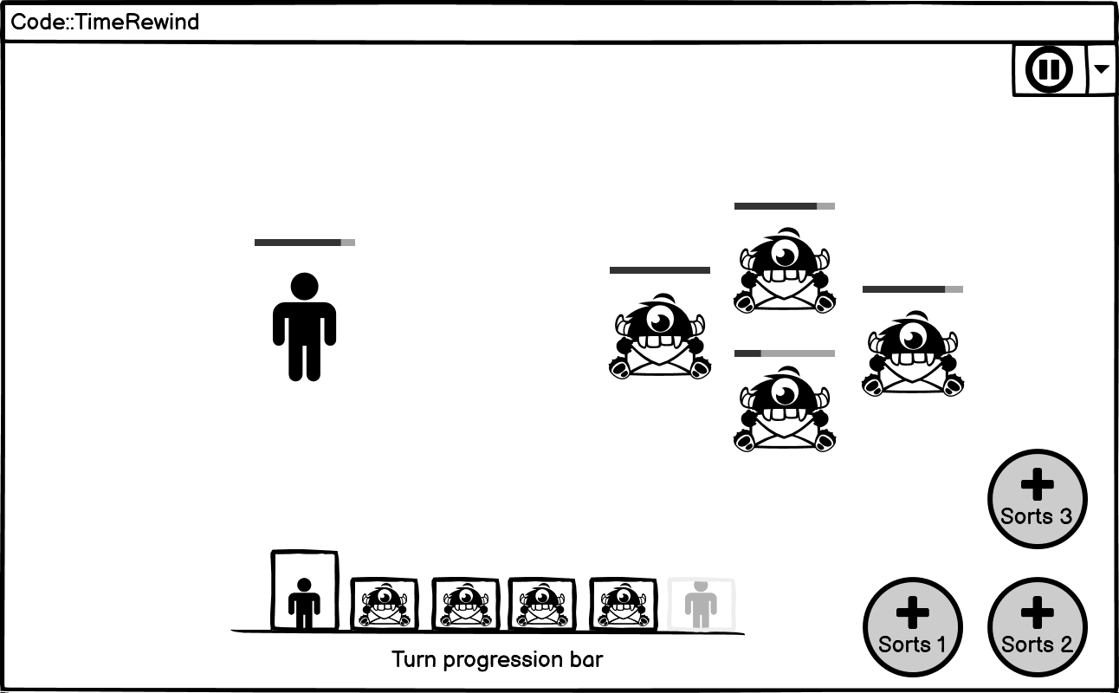

### Gestion des données

Pour la gestion des données, j’ai créé un MCD et un MLD qui décrivent les relations entre les tables et la manière dont je l’imagine.

#### MCD

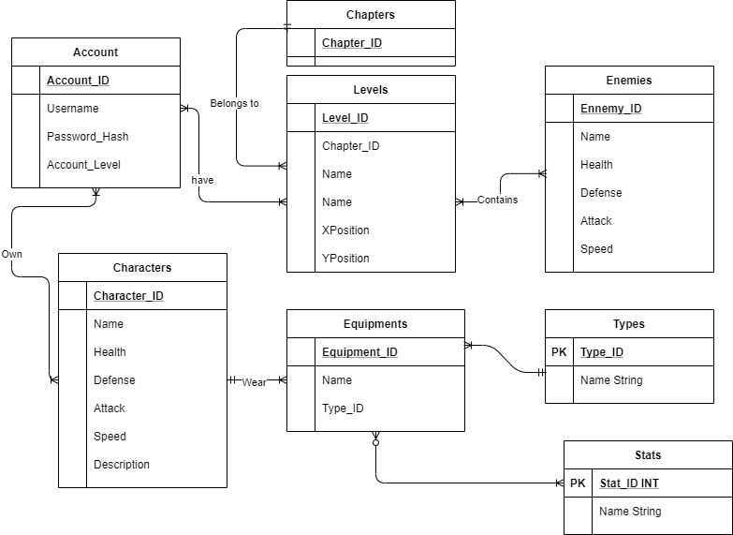

#### MLD

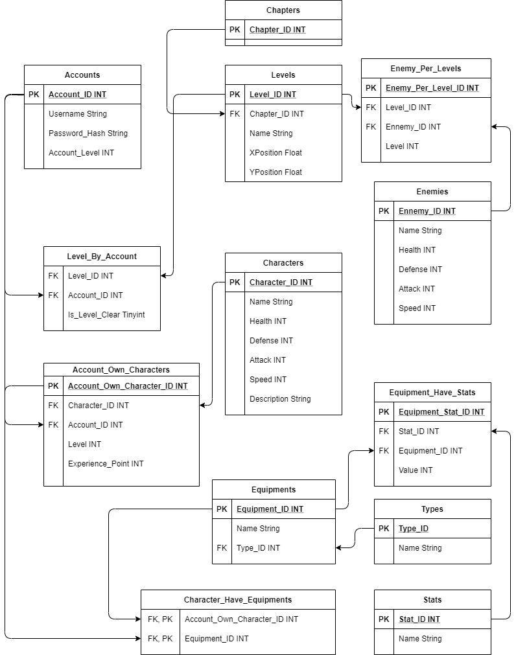

## Stratégie de test

Ma stratégie de test se repose sur la connexion à la base de donnée embarquée.

Ça va effectuer des requêtes pour voir si mon projet a toujours les connexions nécessaires au bon fonctionnement de mon jeu.

Les tests pourront être lancé n’importe quand durant le projet, le but est que la connexion est toujours disponible.

Ça se représentera sous la forme de test unitaire qui me permettra de vérifier mes différentes méthodes qui se connecteront à la base de donnée.

## Risques techniques et solutions appliquées

### Eclipse

J’ai eu plein de problème avec l’utilisation de Eclipse, j’ai dû apprendre l’importation des libraires dans le logiciel et comme le logiciel fonctionnait pour bien compiler mon code.

J’ai regardé plein de tuto de comment paramétré mon environnement de travail et j’apprends toujours aujourd’hui.

### Apprendre le Java

L’apprentissage du Java ma pris beaucoup de temps, j’avais déjà un peu avant le pré-TPI en suivant un tutoriel se trouvant dans OpenClassroom (tutoriel présent dans la bibliothèque des sources plus bas).

Le plus dur était l’héritage, j’ai énormément besoin de comprendre, de chercher un sens dans ce que je code, c’est pour ça que mon code de base ne comprenait aucun héritage que j’ai au fur et à mesure implémenté dans la suite de mon projet.

### Documentation compliquée

La documentation en générale était un peu compliquée (si elle était existante !) parce que la javadoc de Slick2D explique pas vraiment les fonctions avec des exemples ou des utilisations, ça décrit uniquement les paramètres demandés et comment appeler les différentes fonctions.

Les tutoriels sur le net sont aussi très peu fréquents, c’est vraiment difficile de trouver les bonnes informations à propos de bug ou encore de solution à nos problèmes.

Les bugs ont pris énormément de mon temps dû au manque de documentation et tutoriel bien que j’ai à chaque fois réussis à trouver une alternative.

## Planification

La planification définitive de mon projet est la même que mon initial, étant donné que je n’avais pas vraiment compris le système de planification alors j’ai déjà fait suivre ma planification durant le long du projet au lieu d’en faire une complète au début.



Ça c’est en général très bien déroulé, cependant le temps ma rattraper et je n’ai pas planifié assez de temps pour faire ma documentation durant le long du projet.

## Dossier de conception

Dans ce chapitre, je vais détailler les différents logiciels que j’utilise, pourquoi je les utilise et qu’est-ce qu’ils apportent à mon projet, c’est pourquoi j’ai découpé ce chapitre en plusieurs sous-chapitres qui me permettent de rentrer plus dans les détails.

### Choix du matériel :

Au niveau du matériel choisis, je dois obligatoirement faire mon travail en classe, donc utilisé la machine mise à disposition par le CPNV.

La machine contient cette configuration :

|  |  |
| --- | --- |
| Processeur : | Intel i7-6400 3.40GHz 8 cœurs |
| Carte Graphique : | Intel HD Graphics 530 |
| Mémoire : | 16 Go |
| Stockage : | 160 Go |
| Système d’exploitation : | Windows 10 |

### Environnement de travail :

Mon environnement de travail en général se fera sur Eclipse qui est un IDE spécialement fait pour Java.

J’ai choisis cette IDE parce que Eclipse est gratuit et très complet dû au Marketplace intégré qui offre beaucoup de possibilité d’optimisation de la plateforme.

On m’a souvent conseillé de prendre IntelliJ comme plateforme de base pour coder en Java, mais la raison principale pour laquelle je veux utiliser Eclipse est que je vais continuer de programmer mon jeu après mon TPI, ce qui veut dire que je n’aurais plus accès a IntelliJ car je ne serais plus étudiant.

J’ai pris la dernière version stable de Eclipse (actuelle) qui est la 2020-12 (4.18)



### Réalisation des maquettes :

Toutes la gestion de mes maquettes, que j’ai présentées dans le point 2.1, a été faite sur le logiciel Balsamiq Wireframes comme présenté ci-dessous :

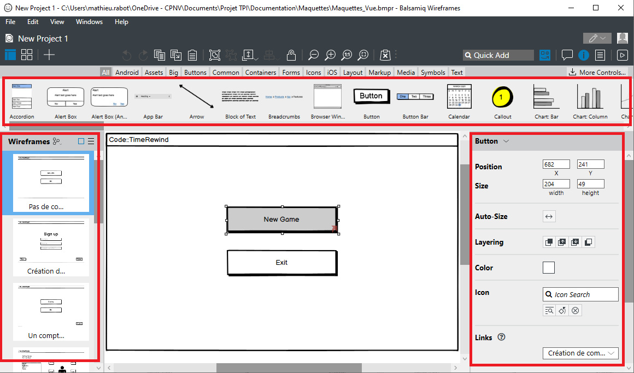

* Le premier rectangle rouge contient les différents modules qui composent les vues, se sont plein d’outils qu’on peut déplacer dans notre vue et qu’on peut ensuite paramétrer.
* Le rectangle de gauche contient toute les vues qui composent notre projet, c’est l’endroit où on peut naviguer entre les différentes vues rapidement.
* Le rectangle de droite contient les différents paramètres qu’on peut modifier pour chaque module qu’on a déplacé dans notre vue, dans l’exemple ici, je peux configurer la position, la taille, la position du calque, la couleur, l’icône et le lien avec quel vue le bouton redirige.

### Gestion des bases de données :

Pour la conception de ma base de données, j’ai décidé d’utiliser Draw.io qui est un logiciel très pratique pour faire de la modélisation en générale

Et pour l’implémentation de ma base de données, j’ai opté pour une base de données embarquée.

C’est un type de base de données très intéressant parce qu’elle permet de ne pas avoir besoin d’installer de service sur la machine du client ni d’avoir de système de base de données de base.

J’utilise Apache Derby, qui est la base de données embarquée d’Apache, toutes les requêtes créées sont écrites comme du SQL, ce qui permet de mettre a profit mes connaissances en requête et de pas avoir a en créer de nouvelle.

Et comme gestionnaire de base de données, donc pour interagir directement avec Derby, j’utilise DataGrip qui support les bases de données embarquées. Mais je peux aussi y accéder avec l’invite de commande de base de Windows via un utilitaire intégré à Derby qui s’appelle « ij ».



### Diagramme projet :

Ce diagramme représente les différents choix que feront le joueur quand il entrera dans le jeu, de base il se trouvera dans la vue du menu et il pourra décider de vouloir quitter le jeu ou de jouer, s’il décide de jouer, ça le redirige dans la vue de connexion ou il pourra choisir de se connecter ou de s’inscrire.

Après s’être inscrit, la vue change pour celle de la vue ou le joueur devra se connecter ce qui le fera rentrer dans la vue du lobby et pourra commencer a jouer.

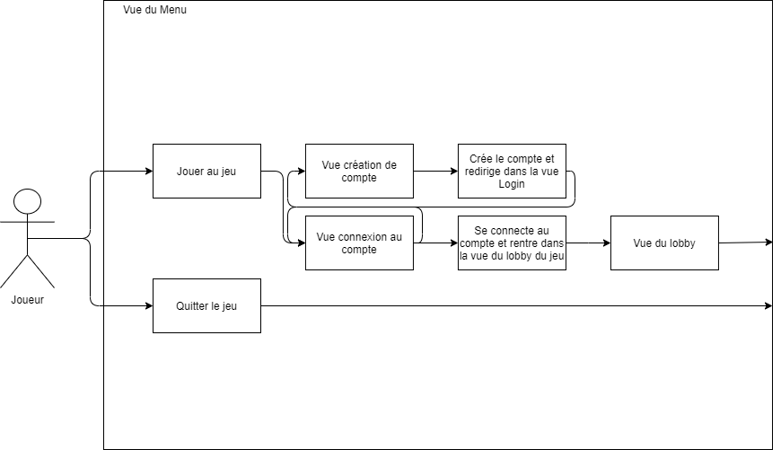Et si il avait déjà un compte, il pourra directement se connecter pour accéder au jeu et continuer avec sa progression actuelle.

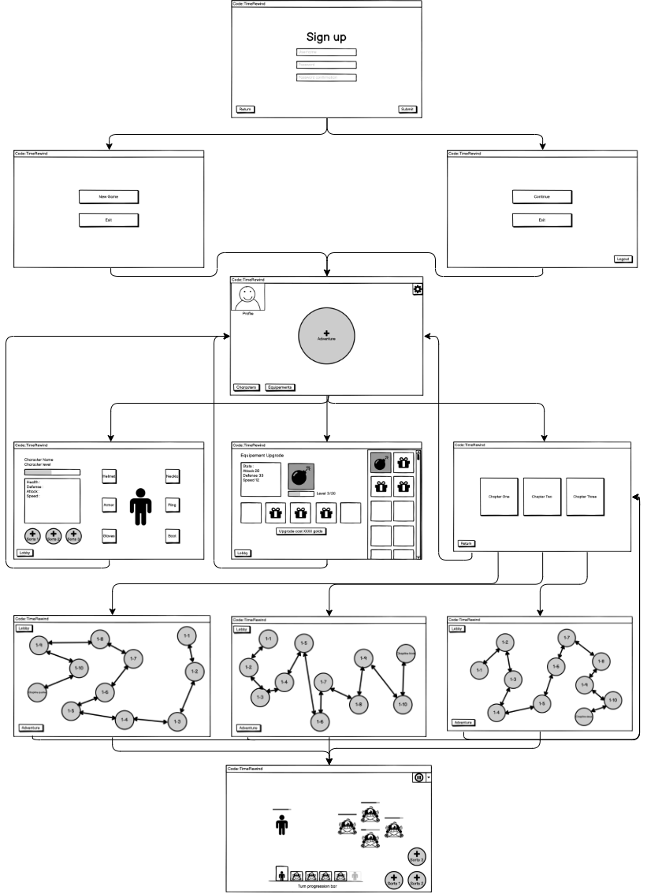Ce diagramme représente l’architecteur / la disposition des maquettes et leur ordre dans le projet, on peut voir comment accéder à une certaine maquette et en sortir.

# Réalisation

## Dossier de réalisation

*Décrire la réalisation "physique" de votre projet*

* *les répertoires où le logiciel est installé*
* *la liste de tous les fichiers et une rapide description de leur contenu (des noms qui parlent !)*
* *les versions des systèmes d'exploitation et des outils logiciels*
* *la description exacte du matériel*
* *le numéro de version de votre produit !*
* *programmation et scripts: librairies externes, dictionnaire des données, reconstruction du logiciel - cible à partir des sources.*

*NOTE : Evitez d’inclure les listings des sources, à moins que vous ne désiriez en expliquer une partie vous paraissant importante. Dans ce cas n’incluez que cette partie…*

## Description des tests effectués

### Différents tests :

#### Connexion à la base de donnée

Ce test permet de vérifier si la connexion à la base de donnée est possible.

Résultat :

Si la connexion est possible, ça return l’état de la base de donnée et met fin au test.

Si la connexion est impossible, ça lance une « SlickException » et met fin au test.

#### Insertion des différents niveaux

Ce test permet de vérifier si on peut insérer les différents niveaux dans la base de donnée (les niveaux faisant énormément de jonction entre plusieurs tables).

Résultat :

Si l’insertion est réussie, ça return un booléen TRUE et ça met fin au test.

Si l’insertion a échouée, ça return un booléen FALSE et ça met fin au test.

#### Vérification d’un test de connexion à la base de donnée coté utilisateur

Ce test permet de vérifier si un utilisateur arrive bien, à se connecter avec son compte.

Résultat :

Si la connexion est réussie, ça return un booléen TRUE et ça met fin au test.

Si la connexion a échoué, ça return un booléen FALSE et ça met fin au test.

#### Insertion des différents personnages existants

Ce test permet de vérifier si on peut insérer les différents personnages dans la base de donnée (Les personnage ayant beaucoup de jonction entre plusieurs tables).

Résultat :

Si l’insertion est réussie, ça return un booléen TRUE et ça met fin au test.

Si l’insertion a échouée, ça return un booléen FALSE et ça met fin au test.

## Erreurs restantes

Ce chapitre définis les différentes erreurs qui reste dans mon projet qui fait que mon jeu n’est pas encore totalement jouable, ça contient aussi les améliorations futures que je vais devoir faire pour résoudre le problème.

### Finir un combat

Pour l’instant, c’est possible de finir un combat mais ça a aucun effet sur le jeu.

Nous pouvons affronter des ennemies si on va dans le mode aventure, utilisé nos différents sorts et les battre et même que quand il y a plus d’ennemie devant nous, la page de fin d’un combat s’affiche.

Mais la gestion pour dire si le combat est fini dans la base de donnée n’est pas implémenter.

Pour les actions à suivre, je dois encore mettre à jour la base de donnée à la fin d’un combat, c’est ce qu’il me reste à faire pour cette erreur.

### Enregistrer l’expérience gagné lors d’un combat

Lorsque le combat est fini, des points d’expériences sont attribués aux différents alliés pour les récompenser d’avoir finis le niveau et surtout pour les faire progresser dans le jeu en les faisant augmenter de niveau et de statistique.

La gestion de l’expérience n’est pas encore finie, ce qui inclue que la base de donnée est pas à jour selon l’expérience gagnée du personnage.

Le jeu actuellement a pas vraiment de progression direct. Nous pouvons juste combattre sans rien gagner.

Pour la suite, je vais juste continuer à créer le système de gain d’expérience et faire en sorte que notre allié puisse s’améliorer dans le jeu en augmentant son niveau.

### Ajouter des niveaux

La gestion des niveaux est totalement finie, nous pouvons rentrer dans un niveau, et participer à un combat, la gestion des niveaux est en chapitre, nous avons trois chapitres avec une dizaine de niveau normalement ce qui n’est pas le cas actuellement.

Le chapitre est pas complètement rempli de niveau, le chapitre deux en contient qu’un seul et le chapitre trois n’est à aucun, ce qui veut dire que lorsqu’on va cliquer pour accéder au chapitre trois, le jeu va se fermer dû à une erreur dans le code.

Il faudrait juste que j’ajoute plus de niveau dans le jeu pour pallier à ce problème.

### Ajouter la gestion des équipements

Dans mon cahier des charges, la gestion des équipements est un point qui revient et que je n’ai pas réussis à implémenter, durant le long de mon projet, j’ai focaliser mon temps et les implémentations que j’apportais à mon esprit ou à ma vision des choses. J’ai implémenté des choses logiques pour moi tel qu’un login et un register ou encore mis en place différentes vues qui n’était pas forcément demandé et je suis passé à côté de la gestion des équipements.

Je vais totalement devoir commencer la gestion des équipements et la faire fonctionner pour la suite du projet.

## Liste des documents fournis

Comme demandé dans mon dans mon cahier des charges, les documents fournis et autres livrable sont les suivants :

* Une planification initiale (disponible plus haut dans le rapport)
* Un rapport de projet
* Un journal de travail (disponible plus bas dans le rapport)
* Le code source du jeu (fournis via un dépôt GitHub)
* L’exécutable/l’installateur du produit fini

# Conclusions

*Développez en tous cas les points suivants :*

* *Objectifs atteints / non-atteints*
* *Points positifs / négatifs*
* *Difficultés particulières*
* *Suites possibles pour le projet (évolutions & améliorations)*

# Annexes

## Résumé du rapport du TPI / version succincte de la documentation

## Sources – Bibliographie – Acquisition des connaissances

Ce chapitre va contenir tous les liens et différentes sources qui m’ont permis d’apprendre à coder en Java et qui en renforcé les connaissances que j’avais en POO ainsi que les librairies que j’ai utilisées pour coder mon jeu.

* Apprendre a utilisé Slick2D : [lien.](https://www.youtube.com/playlist?list=PLJOUQy9-kHFdOHHA5TlHsBSuMfPwkML1g)
* Apprendre a utilisé Slick2D : [lien.](https://www.youtube.com/playlist?list=PL210C2267A8922854)
* Apprendre à coder en Java : [lien.](https://openclassrooms.com/fr/courses/6173501-debutez-la-programmation-avec-java)
* Javadoc de Slick2D : [lien.](http://slick.ninjacave.com/javadoc/)
* Mauro Santos, aide lors de question concernant la POO notamment sur l’héritage.
* Alexis Haldy, aide lors de quelques bugs complexe.

## Journal de travail

|  |  |  |  |  |
| --- | --- | --- | --- | --- |
| **Jour** | **Semaine** | **Temps [h]** | **Type** | **Description** |
| 30.mars | 14 | 3.00 | Documentation | Suite de la documentation du projet |
| 29 .mars | 14 | 3.00 | Documentation | Suite de la documentation du projet |
| 26.mars | 13 | 3.00 | Documentation | Suite de la documentation du projet |
| 25.mars | 13 | 3.00 | Documentation | Suite de la documentation du projet |
| 23.mars | 13 | 3.00 | Documentation | Début de la documentation du projet (Que j'aurais dû commencer dès le début du projet) avec création de l'introduction |
| 22.mars | 13 | 4.00 | Documentation | Suite de la création de la fin des combats |
| 19.mars | 12 | 4.00 | Implémentation | Début de l'affichage de fin des combats avec l'expérience gagnée |
| 18.mars | 12 | 4.00 | Implémentation | Ajout des animations au combat et début d'implémentation d'animation de mort des personnages |
| 16.mars | 12 | 4.00 | Implémentation | Suite de création du système de combat en faisant perdre des points de vies aux ennemis et aux alliés |
| 15.mars | 12 | 3.00 | Implémentation | Création des barres de vies et début de création du système de combats |
| 12.mars | 11 | 4.00 | Implémentation | Début d'implémentation des personnages sur l'écran des combats |
| 11.mars | 11 | 4.00 | Implémentation | Création des boutons pour les levels et les faire fonctionner |
| 09.mars | 11 | 3.00 | Implémentation | Suite d'ajout des levels que le joueur pourra jouer |
| 08.mars | 11 | 4.00 | Implémentation | Mise à jour du MLD avec les levels |
| 08.mars | 11 | 4.00 | Implémentation | Début d'ajout des levels que le joueur pourra jouer |
| 05.mars | 10 | 3.00 | Implémentation | Création de bouton pour la vue + changement du code pour adapter à la classe Button + mise à jour du MLD |
| 04.mars | 10 | 4.00 | Implémentation | Création de bouton pour la vue + rajout de la classe Entity qui fait hériter Character et Enemy |
| 02.mars | 10 | 4.00 | Implémentation | Création de la bar de progression dans Character |
| 01.mars | 10 | 4.00 | Implémentation | Continuer la vue Character en rajoutant les stats du Character actuel et sa description, création du bouton aventure et création des boutons Lobby, Character et inventaire |
| 18.févr | 8 | 3.00 | Implémentation | Finir de setup le register et login |
| 16.févr | 8 | 4.00 | Implémentation | Créer les conditions de connections et d'enregistrement |
| 15.févr | 8 | 4.00 | Implémentation | Créer les views Login et Register |
| 12.févr | 7 | 4.00 | Implémentation | Créer les classes JsonManager, JsonManager test et Account pour gérer les Accounts de utilisateurs . |
| 11.févr | 7 | 4.00 | Implémentation | Créer les boutons "Play" et "exit" dans la view et résoudre des bugs |
| 09.févr | 7 | 2.00 | Documentation | Apprendre à utiliser Slick2D |
| 09.févr | 7 | 2.00 | Documentation | Commencer à gérer le GUI et les différents Controller dans le projet |
| 08.févr | 7 | 4.00 | Documentation | Créer le MCD et MLD pour mon projet |
| 05.févr | 6 | 4.00 | Documentation | Créer les maquettes pour les views |
| 04.févr | 6 | 1.00 | Analyse | Apprendre à utiliser les Jframe |
| 04.févr | 6 | 3.00 | Documentation | Prendre contact avec Mr. Viret pour le cahier des charges |
| 02.févr | 6 | 4.00 | Analyse | Début d'un petit projet pour apprendre plus facilement le java |
| 01.févr | 6 | 3.00 | Documentation | Installation d'environnement de travail |
| 01.févr | 6 | 1.00 | Analyse | Acquisition de compétence en Java |

## 

## Manuel d'Installation

## Archives du projet

*Media, … dans une fourre en plastique*